Licence économie appliquée

Informatique appliquée à la finance

Université Paris Dauphine

Philippe Bernard &Frédéric Peltrault

**Examen terminal**

**Samedi 20 décembre 11h00 12h30**

**Durée 1 heure et 30 minutes**

**Document autorisé : une feuille A4 recto verso avec des notes personnelles**

Enregistrement de votre travail :

Tout d’abord, enregistrez régulièrement votre fichier **sur votre répertoire** selon le modèle suivant : IAF_VotreNom_VotrePrénom_VotreCode

VotreCode correspond aux 3 derniers caractères de votre numéro INE

A la fin de l’épreuve, enregistrez puis fermez votre fichier. **Copier-coller votre travail dans le répertoire « EXAM » de Frédéric Peltrault**. Une fois cette étape achevée, vous ne pourrez plus ouvrir votre fichier.

**Exercice 1.**

L’exercice a pour seul objectif de coder le calcul d’une table de multiplication dont la valeur limite supérieure est fixée par l’utilisateur via une boîte de dialogue. Les valeurs des entrants de la table (colonne A et ligne 1), les résultats étant reportés, on ajuste la mise en forme de la table. Le résultat est celui illustré ci-dessous pour la traditionnelle table de 10.

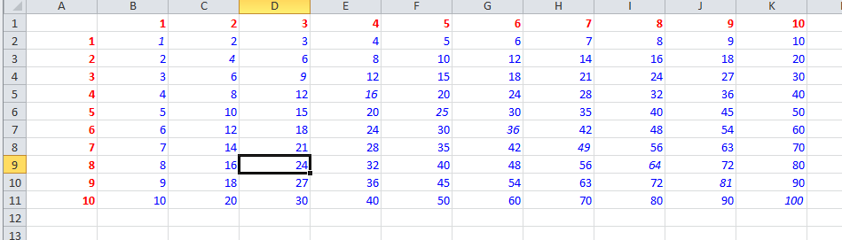

**Exercice 2**

Vous devez compléter le code dans le module **exo_2**. Les données à utiliser sont sur la feuille **exo 2 data**. Sur cette feuille, on reporte successivement les cours initiaux de différents titres, puis les positions sur ceux-ci, les prévisions sur les cours futurs, les rendements attendus, et enfin les valeurs en portefeuille après élimination des titres les moins rentables au profit des titres les plus intéressants.

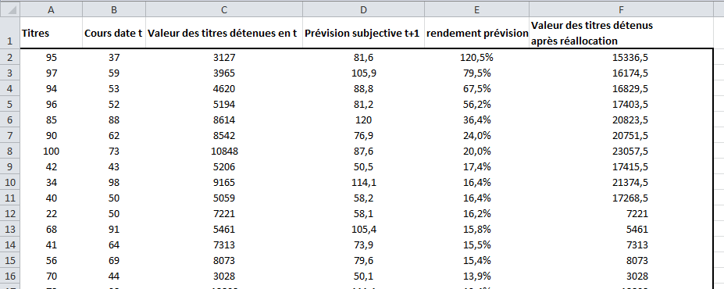

A partir des données de la feuille **exo 2 data** , la procédure doit reporter sur la feuille « **eco 2**» les formules ou les valeurs appropriées selon les consignes exposées dans le fichier Excel :

* la valeur du portefeuille en t dans la cellule B1 ;
* le pourcentage de frais de gestion dans la cellule B2 à l’aide d’une boite de dialogue.

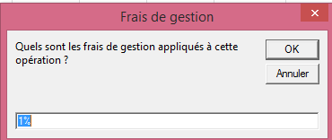

* la valeur liquidative des titres (i.e. de valeur nulle dans le portefeuille après la réallocation) dans la cellule B3
* Frais de gestion appliqués à la liquidation des titres dans la cellule B4
* Valeur du portefeuille après réallocation, nette des frais de gestion dans la cellule B5

Enfin il faut mettre en forme le tableau des résultats (sur la feuille « exo 2 ») afin d’obtenir le résultat ci-dessous.

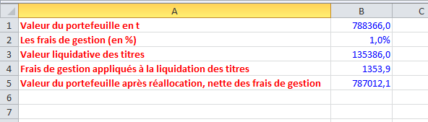

**Exercice 3.**

Dans cet exercice, le point de départ est constitué par les deux séries chronologiques des colonnes B et C : la volatilité intraday (obtenue en faisant la différence des cours high et low) et les volumes de titres échangés.

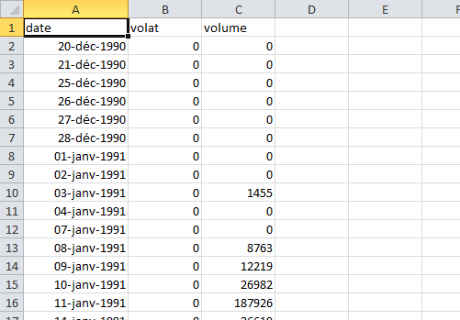

Comme ces données quotidiennes sont très « bruitées » (et donc peu fiables), on décide tout d’abord de les filtrer en calculant pour chaque période t, la moyenne des 12 dernières volatllités,des 12 derniers volumes. Pour réaliser cela, vous mettrez en place les formules appropriées vous permettant de calculer les moyennes (mobiles) appropriées.

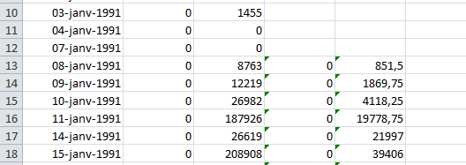

La dernière étape sera de calculer la corrélation (fonction Excel) entre les volatilités ainsi filtrés et les volumes.

**Exercice 4.**

Les données initiales sont les performances d’une série de fonds mois par mois entre 2001 et 2007.

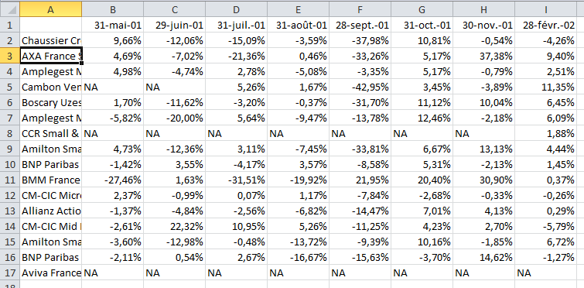

L’objectif de la procédure que vous devez rédiger est d’abord de calculer pour chaque période le rang d’un fond sélectionné par l’utilisateur, puis de calculer le rang (relatif) moyen et son écart-type.

Pour cela, vous devez pour chaque période (boucle), déterminer le nombre de fonds actifs à cette période (i.e. le nombre de fonds pour lesquels les rendements sont donnés). Puis trier le tableau par rapport au rendement de la période. Grâce à ce tri, vous devez trouver la position (le rang) du fond choisi dans le tableau. Vous saurez alors si votre fond est le 14e, le 22e , … de sa catégorie pour le mois étudié. En divisant alors le rang (absolu) du fond au nombre de fonds actifs, on déterminera le « rang relatif ». Cette valeur sera récupérée dans un vecteur que l’on remplira période après période.

Enfin, à partir des valeurs de ce vecteur, on déterminera la moyenne du rang relatif et son écart-type.